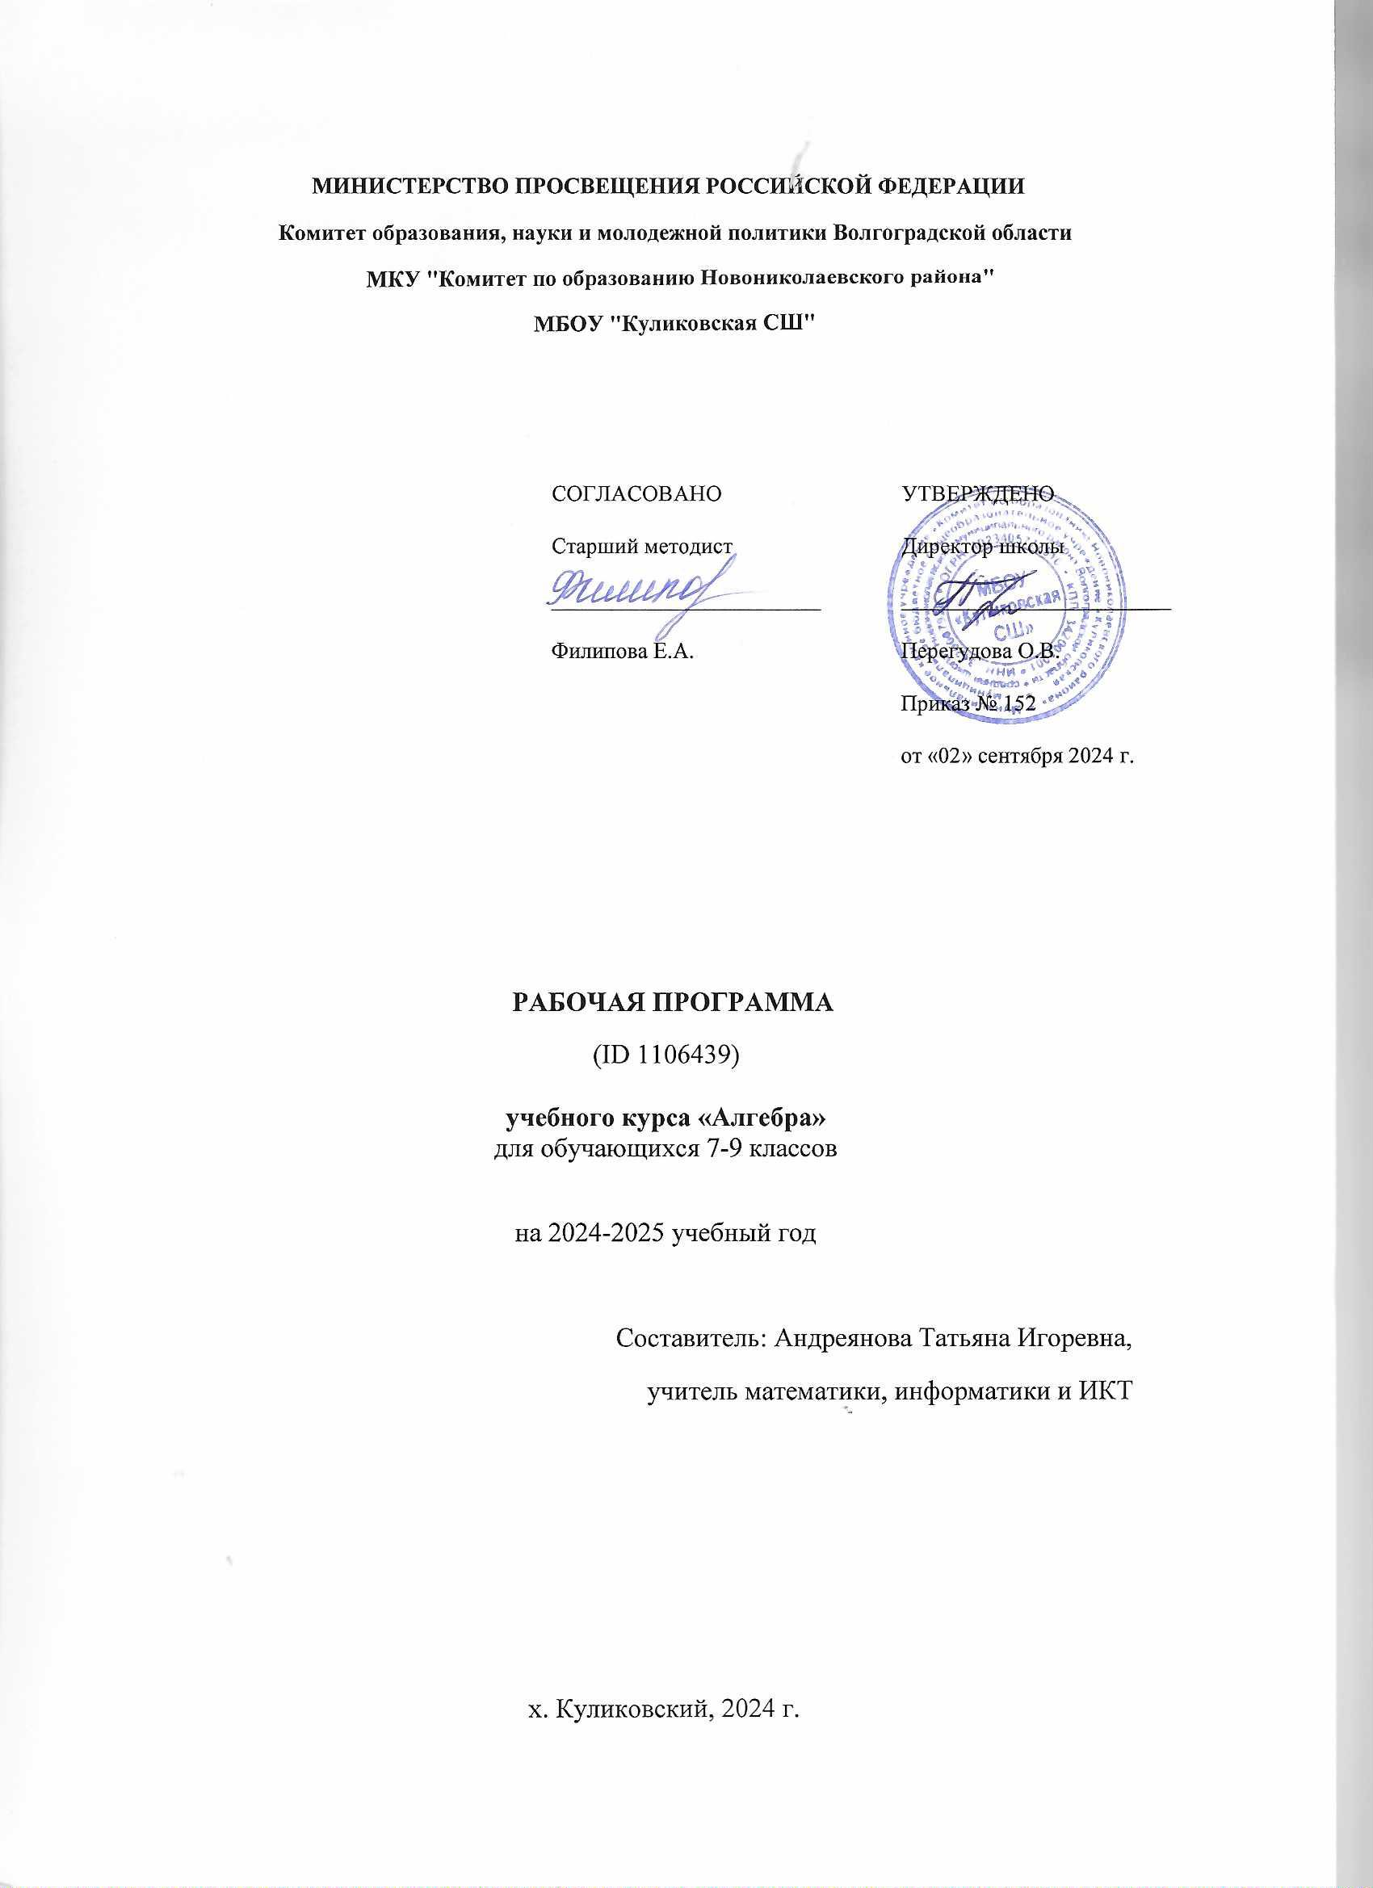

ТЕМАТИЧЕСКОЕ ПЛАНИРОВАНИЕ 7 КЛАСС

№ п/п | Наименование разделов и тем программы | Количество часов |  |  | Электронные (цифровые) образовательные ресурсы
№ п/п | Наименование разделов и тем программы | Всего | Контрольные работы | Практические работы | Электронные (цифровые) образовательные ресурсы
1 | Числа и вычисления. Рациональные числа | 12 | 1 |  | Библиотека ЦОК https://m.edsoo.ru/7f415b90
2 | Алгебраические выражения | 47 | 5 |  | Библиотека ЦОК https://m.edsoo.ru/7f415b90
3 | Уравнения и неравенства | 20 | 2 |  | Библиотека ЦОК https://m.edsoo.ru/7f415b90
4 | Координаты и графики. Функции | 16 | 1 |  | Библиотека ЦОК https://m.edsoo.ru/7f415b90
5 | Повторение и обобщение | 7 | 1 |  | Библиотека ЦОК https://m.edsoo.ru/7f415b90
ОБЩЕЕ КОЛИЧЕСТВО ЧАСОВ ПО ПРОГРАММЕ |  | 102 | 10 | 0

ПОУРОЧНОЕ ПЛАНИРОВАНИЕ 7 КЛАСС

№ п/п | Темаурока | Количествочасов | Датаизучения | Раздел тематического планирования /Электронныецифровыеобразовательныересурсы
 | Глава 1  Числа, выражения, тождества, уравнения |  |  | Библиотека ЦОК
1 | Дроби обыкновенные и десятичные, переход от одной формы записи дробей к другой | 1 |  | 1
2 | Рациональные числа | 1 |  | 1
3 | Арифметические действия с рациональными числами. | 1 |  | 1
4 | Числовыевыражения Проценты, запись процентов в виде дроби и дроби в виде процентов | 1 |  | 1
5 | Выражения с переменными. Три основные задачи на проценты, решение задач из реальной практики. | 1 |  | 1  https://m.edsoo.ru/7f41feec
6 | Выражения с переменными Решение задач из реальной практики на части, на дроби. | 1 |  | 1
7 | Сравнение значений выражений | 1 |  | 1
8 | Сравнение значений выражений | 1 |  | 1
9 | Свойства действий над числами Применение признаков делимости, разложение на множители натуральных чисел | 1 |  | 1
10 | Свойства действий над числами | 1 |  | 1
11 | Тождества. Тождественные преобразованияв ыражений | 1 |  | 2  https://m.edsoo.ru/7f41fafa
12 | Тождества. Тождественные преобразования выражений | 1 |  | 2  https://m.edsoo.ru/7f41fd70
13 | Контрольная работа №1 по теме: "Числа, выражения, тождества, уравнения" | 1 |  | 1
14 | Уравнения и его корни | 1 |  | 3
15 | Линейное уравнение с одной переменной | 1 |  | 3  https://m.edsoo.ru/7f420482
16 | Линейное уравнение с одной переменной | 1 |  | 3  https://m.edsoo.ru/7f420482
17 | Решение задач с помощью уравнений | 1 |  | 3  https://m.edsoo.ru/7f42064e
18 | Решение задач с помощью уравнений | 1 |  | 3  https://m.edsoo.ru/7f420806
19 | Решение задач с помощью уравнений | 1 |  | 3  https://m.edsoo.ru/7f4209a0
20 | Формулы | 1 |  | 2
21 | Контрольная работа №2 по теме: "Числа, выражения, тождества, уравнения" | 1 |  | 3  https://m.edsoo.ru/7f421044
 | Глава 2  Функции |  |  | Библиотека ЦОК
22 | Координата точки на прямой. Числовые промежутки. Расстояние между двумя точками координатной прямой | 1 |  | 4  https://m.edsoo.ru/7f41de76
23 | Что такое функция.Реальные зависимости. | 1 |  | 4  https://m.edsoo.ru/7f41ef06
24 | Вычисление значений функции по формуле | 1 |  | 4  https://m.edsoo.ru/7f41dff2
25 | Вычисление значений функции по формуле | 1 |  | 4
26 | График функции | 1 |  | 4  https://m.edsoo.ru/7f41f078
27 | Прямая пропорциональность и её график | 1 |  | 4  https://m.edsoo.ru/7f41f1fe
28 | Прямая пропорциональность и её график | 1 |  | 4  https://m.edsoo.ru/7f427282
29 | Линейная функция и её график. Чтение графиков реальных зависимостей | 1 |  | 4  https://m.edsoo.ru/7f427412
30 | Линейная функция и её график | 1 |  | 4  https://m.edsoo.ru/7f426d1e
31 | Линейная функция и её график | 1 |  | 4
32 | Линейная функция и её график | 1 |  | 4
33 | Контрольная работа №3 по теме: "Функции" | 1 |  | 4  https://m.edsoo.ru/7f41f50a
 | Глава 3  Степень с натуральным показателем |  |  | 4
34 | Определение степени с натуральным показателем | 1 |  | 1  https://m.edsoo.ru/7f4211de
35 | Умножение и деление степеней | 1 |  | 2  https://m.edsoo.ru/7f421382
36 | Умножение и деление степеней | 1 |  | 2  https://m.edsoo.ru/7f42154e
37 | Возведение в степень произведения и степени | 1 |  | 2  https://m.edsoo.ru/7f4218be
38 | Возведение в степень произведения и степени | 1 |  | 2  https://m.edsoo.ru/7f421382
39 | Одночлен и его стандартный вид | 1 |  | 2  https://m.edsoo.ru/7f42154e
40 | Умножение одночленов. | 1 |  | 2  https://m.edsoo.ru/7f4218be
41 | Возведение одночлена в степень | 1 |  | 2
42 | Функции y = x² и y = x³ и их графики |  |  | 4  https://m.edsoo.ru/7f41ea24
43 | Функции y = x² и y = x³ и их графики |  |  | 4
44 | Контрольная работа №4 по теме: "Степень с натуральным показателем " |  |  | 2
 | Глава 4  Многочлены |  |  | Библиотека ЦОК
45 | Многочлен и его стандартный вид |  |  | 2  https://m.edsoo.ru/7f42276e
46 | Сложение и вычитание многочленов |  |  | 2  https://m.edsoo.ru/7f422930
47 | Сложение и вычитание многочленов |  |  | 2  https://m.edsoo.ru/7f422af2
48 | Сложение и вычитание многочленов |  |  | 2  https://m.edsoo.ru/7f422cc8
49 | Умножение одночлена на многочлен |  |  | 2  https://m.edsoo.ru/7f422fca
50 | Умножение одночлена на многочлен |  |  | 2  https://m.edsoo.ru/7f423182
51 | Умножение одночлена на многочлен |  |  | 2
52 | Вынесение общего множителя за скобки |  |  | 2
53 | Вынесение общего множителя за скобки |  |  | 2
54 | Вынесение общего множителя за скобки |  |  | 2
55 | Контрольная работа №5 по теме: "Многочлены" |  |  | 2
56 | Умножение многочлена на многочлен |  |  | 2
57 | Умножение многочлена на многочлен |  |  | 2
58 | Умножение многочлена на многочлен |  |  | 2
59 | Разложение многочлена на множители способом группировки |  |  | 2
60 | Разложение многочлена на множители способом группировки |  |  | 2
61 | Разложение многочлена на множители способом группировки |  |  | 2
62 | Контрольная работа №6 по теме: "Многочлены" |  |  | 2
Глава 5
Формулы сокращенного умножения
63 | Возведение в квадрат и в куб суммы и разности двух выражений |  |  | 2
64 | Возведение в квадрат и в куб суммы и разности двух выражений |  |  | 2
65 | Возведение в квадрат и в куб суммы и разности двух выражений |  |  | 2
66 | Разложение на множители с помощью формул квадрата суммы и квадрата разности |  |  | 2
67 | Разложение на множители с помощью формул квадрата суммы и квадрата разности |  |  | 2
68 | Умножение разности двух выражений на их сумму |  |  | 2
69 | Умножение разности двух выражений на их сумму |  |  | 2
70 | Разложение разности квадратов на множители |  |  | 2
71 | Разложение на множители суммы и разности кубов |  |  | 2
72 | Разложение на множители суммы и разности кубов |  |  | 2
73 | Контрольная работа №7 по теме: "Формулы сокращенного умножения" |  |  | 2
74 | Преобразование целого выражения в многочлен |  |  | 2
75 | Преобразование целого выражения в многочлен |  |  | 2
76 | Преобразование целого выражения в многочлен |  |  | 2
77 | Применение различных способов для разложения на множители |  |  | 2
78 | Применение различных способов для разложения на множители |  |  | 2
79 | Применение различных способов для разложения на множители |  |  | 2
80 | Контрольная работа №8 по теме: "Преобразование целых выражений" |  |  | 2
Глава 6
Системы линейных уравнений
81 | Линейное уравнение с двумя переменными |  |  | 3
82 | График линейного уравнения с двумя переменными |  |  | 4  Библиотека ЦОК https://m.edsoo.ru/7f427c32
83 | График функции  у = модуль х |  |  | 4
84 | Системы линейных уравнений с двумя переменными |  |  | 3  Библиотека ЦОК https://m.edsoo.ru/7f427e8a
85 | Системы линейных уравнений с двумя переменными |  |  | 3  Библиотека ЦОК https://m.edsoo.ru/7f42836c
86 | Способ подстановки |  |  | 3
87 | Способ подстановки |  |  | 3
88 | Способ подстановки |  |  | 3  Библиотека ЦОК https://m.edsoo.ru/7f4284de
89 | Способ сложения |  |  | 3  Библиотека ЦОК https://m.edsoo.ru/7f42865a
90 | Способ сложения |  |  | 3  Библиотека ЦОК https://m.edsoo.ru/7f4287d6
91 | Способ сложения |  |  | 3
92 | Решение задач с помощью систем уравнений |  |  | 3
93 | Способ сложения |  |  | 3
94 | Способ сложения |  |  | 3
95 | Контрольная работа №9 по теме: "Системы линейных уравнений" |  |  | 3  https://m.edsoo.ru/7f421044
 | Повторение |  |  | Библиотека ЦОК
96 | Повторение основных понятий и методов курса 7 класса, обобщение знаний | 1 |  | 5  https://m.edsoo.ru/7f429c6c
97 | Повторение основных понятий и методов курса 7 класса, обобщение знаний | 1 |  | 5  https://m.edsoo.ru/7f429f32
98 | Повторение основных понятий и методов курса 7 класса, обобщение знаний | 1 |  | 5  https://m.edsoo.ru/7f42a0e0
99 | Повторение основных понятий и методов курса 7 класса, обобщение знаний | 1 |  | 5  https://m.edsoo.ru/7f42a27a
100 | Итоговая контрольная работа №10 | 1 |  | 5
101 | Повторение основных понятий и методов курса 7 класса, обобщение знаний | 1 |  | 5  https://m.edsoo.ru/7f42a900
102 | Повторение основных понятий и методов курса 7 класса, обобщение знаний | 1 |  | 5  https://m.edsoo.ru/7f42a900
ОБЩЕЕ КОЛИЧЕСТВО ЧАСОВ ПО ПРОГРАММЕ |  | 102

